公交车实时报站与查询系统

Java程序设计 版本dv0.5.0

南昌航空大学 软件学院

组员：马玉琛、王瀚、甘孟坤、何佳东

目录

1. 工程概况 3

1.1 工程用时 3

1.2 开发环境 3

2. 设计方案 3

2.1 设计思路 3

2.2 程序概述 4

3. 数据库设计 4

3.1 E-R关系图 4

3.2 逻辑结构图 4

3.3 物理结构图 5

3.4 数据库代码 5

4. 包设计 5

5. 类设计 6

5.1 MainApp类 6

5.2 Station类 7

5.3 Cars类 7

5.4 Bus类 8

5.5 Line类 8

5.6 SqlCon类 8

5.7 Sqdeloy类 9

5.8 Coder类 9

5.9 RSACoder类 9

5.10 timeutil类 10

5.11 Dateutil类 10

5.12 TimeConverter类 10

5.13 Gps类 10

5.14 SingleLine类 10

5.15 DateConverter类 11

5.16 IntomanagerController类 11

5.17 TransationManageBusDyanmic类 11

5.18 OutLayerControl类 11

5.19 TransationManageStationController类 12

5.20 TransationManageCarsController类 13

5.21 TransationManageBusLineController类 14

5.22 ShowBusInforMationController类 15

5.23 CreateBusPlanController类 15

5.24 SignInController类 15

5.25 StageController类 16

5.26 ControlledStage端口 16

6. 视图设计 17

6.1 InToManagerView.fxml 17

6.2 OutLayer.fxml 17

6.3 ShowBusInforMation.fxml 18

6.4 SignIn.fxml 18

6.5 TransationManage.fxml 19

6.6 TransationManage-BusDynamic.fxml 20

6.7 TransationManage-BusLine.fxml 20

6.8 TransationManage-Cars.fxml 21

6.9 TransationManage-Station.fxml 22

# 工程概况

## 工程用时

详细请阅览“公交车需求分析”文档。

## 开发环境

**硬件环境：**

CPU：Inter Core系列

内存：4GB+

GPU：不限

**系统环境：**

操作系统：windows 8.1/10

开发换进：JDK 1.8.102

开发软件：Eclipse、javafx scene bulder

第三方API：Javafx 8.0

## 工程开发

仓库类型：github

仓库链接：<https://github.com/JimMa0312/PublicTransportaion>

账号：JimMa0312

密码：Myc960312

# 设计方案

## 设计思路

公交车实时报站与查询系统的，主要分为一下三个模块：界面模块、控制模块和模型模块。在此只实现了实时报站，信息查询，部分数据增删改的。公交车排班的所有功能目前正在开发中。

公交班线管理中线路班线，我们在设计自动管理Map信息。目前算法正在优化，尚未加入到应用中。

## 程序概述

程序分成两个角色：普通用户和管理员。普通用户可以进行车站查询和班线查询和接受到站信息。管理员不只有普通用户的权限，并且有管理公交车整个系统的权限。

# 数据库设计

根据“公交车需求分析”文档中的数据流图和数据字典设计了数据库

## E-R关系图



## 逻辑结构图



## 物理结构图



## 数据库代码

请查看“公交车存储过程.sql”，“公交车信息表删除触发器.sql”，“busmanageSQL.sql”的工程文件。

# 包设计

* publicTransPortaion

主包，储存驱动类

* publicTransPortaion.model

模型包，存储各种模型类

* publicTransPortaion.sql

数据库包，储存连接和配置类

* publicTransPortaion.sql.Safety

安全包，存储加密和解密类

* publicTransPortaion.util

数据转换包，存储各个数据转换的类

* publicTransPortaion.view

视图包，存储各个视图文件和试图控制类

# 类设计

## MainApp类

* 功能：驱动整体程序，控制Stage的调用
* 结构设计



## Station类

* 功能：station模型，提供成员的设置和读取功能
* 结构设计



## Cars类

* 功能：Cars模型，提供成员的设置和读取功能
* 结构设计



## Bus类

* 功能：bus模型，提供成员的设置和读取功能
* 结构设计



## Line类

* 功能：Line模型，提供成员的设置和读取功能
* 结构设计



## SqlCon类

* 功能：数据库配置类，数据库的基本信息
* 结构设计



## Sqdeloy类

* 功能：数据库驱动类，执行数据库的链接和断开
* 结构设计



## Coder类

* 功能：数据加密的基本类
* 结构设计



## RSACoder类

* 功能：RSA数据加密和解密的类
* 结构设计



## timeutil类

* 功能：time与string 之间转换
* 结构设计



## Dateutil类

* 功能：date与string 之间转换
* 结构设计



## TimeConverter类

* 功能：localtime与string 之间转换
* 结构设计



## Gps类

* 功能：GPS与string 之间转换
* 结构设计



## SingleLine类

* 功能：线路与string 之间转换
* 结构设计



## DateConverter类

* 功能：LocalDate与string 之间转换
* 结构设计



## IntomanagerController类

* 功能：管理界面转换控制器
* 结构设计



## TransationManageBusDyanmic类

* 功能：管理界面转换控制器
* 结构设计



## OutLayerControl类

* 功能：主界面控制器
* 结构设计



## TransationManageStationController类

* 功能：站点管理界面控制器
* 结构设计



## TransationManageCarsController类

* 功能：车辆管理界面控制器
* 结构设计



## TransationManageBusLineController类

* 功能：车辆管理界面控制器
* 结构设计



## ShowBusInforMationController类

* 功能：车辆管理界面控制器
* 结构设计



## CreateBusPlanController类

* 功能：显示班线计划界面控制器
* 结构设计



## SignInController类

* 功能：登陆界面控制器
* 结构设计



## StageController类

* 功能：Stage舞台控制器
* 结构设计



## ControlledStage端口

* 功能：注册控制器端口
* 结构设计



# 视图设计

## InToManagerView.fxml

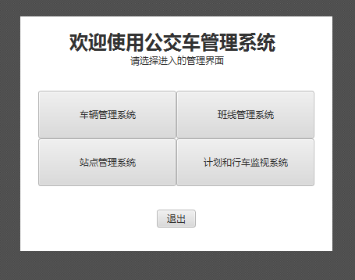

## OutLayer.fxml

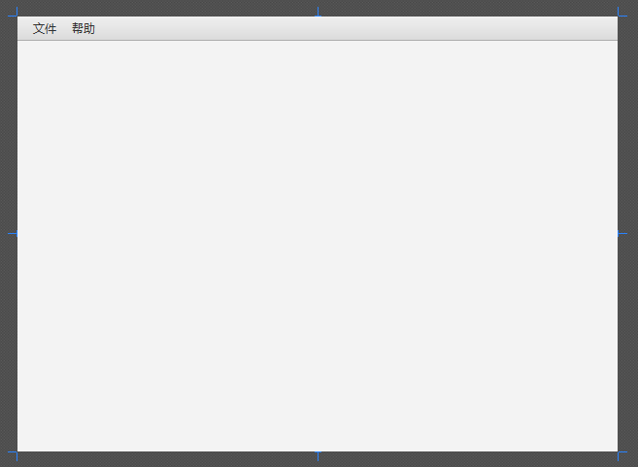

## ShowBusInforMation.fxml

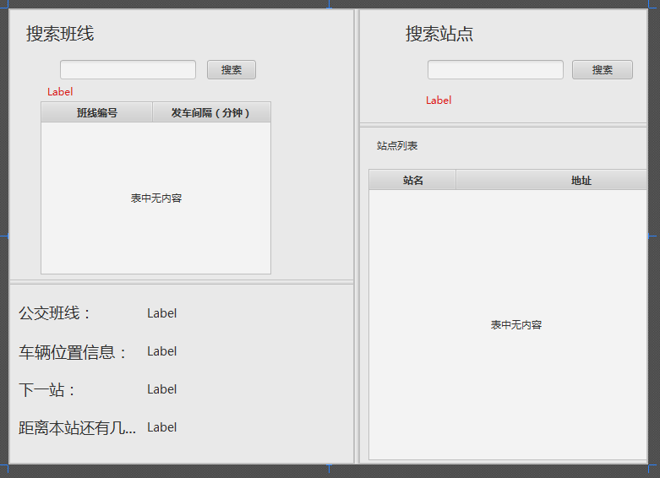

## SignIn.fxml

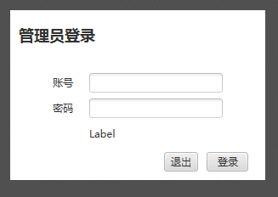

## TransationManage.fxml

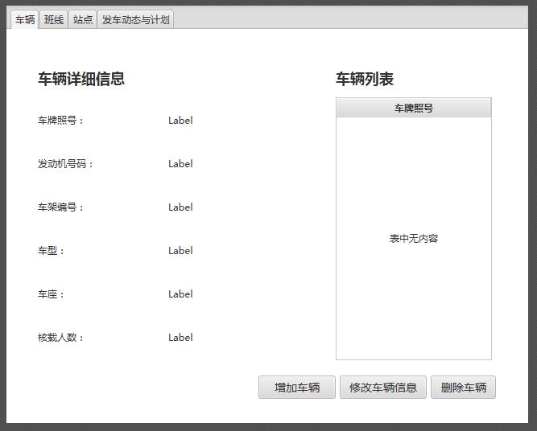

## TransationManage-BusDynamic.fxml

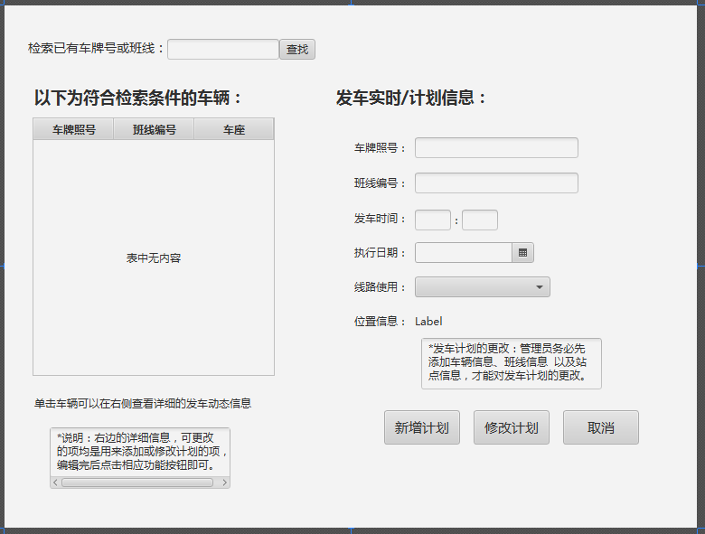

## TransationManage-BusLine.fxml

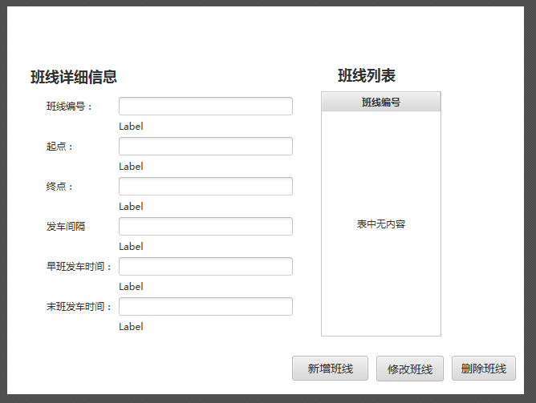

## TransationManage-Cars.fxml

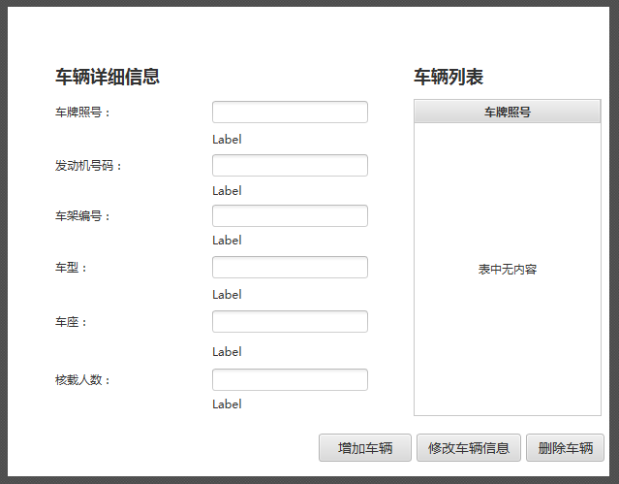

## TransationManage-Station.fxml

